Темы: Буквы «А» «У», «Дары осени», «Сначала, потом»
А
У
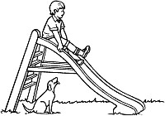
Сначала вверх залезу я,
Потом скачусь я вниз - А-а-а !
На перекладине я покручусь,
И с Шариком я обнимусь !
Потом он спрячется,
Его я поищу и покричу ему –
- Ау! Ау!

ОБВЕСТИ БУКВЫ, ПРОИЗНЕСТИ ИХ.
А А А А А У У У У У

АУ АУ АУ УА УА
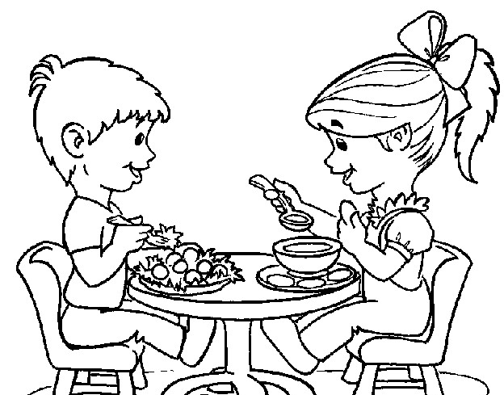
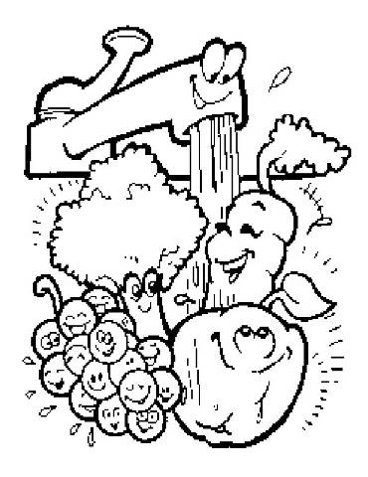
Составить предложение:
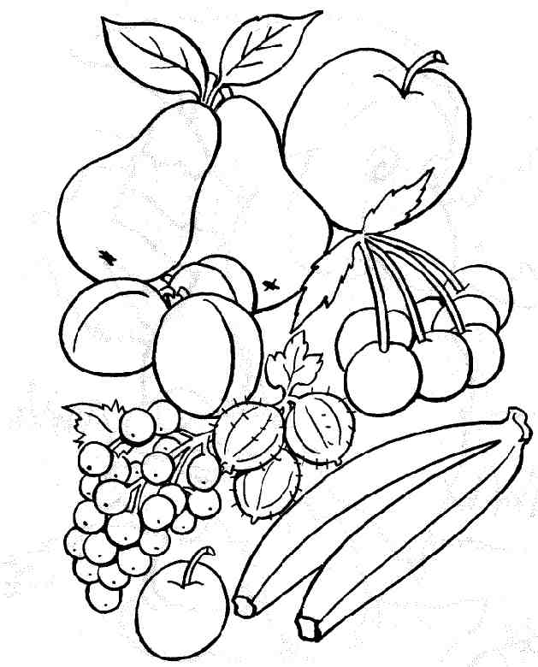
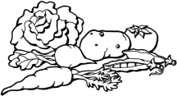
Сначала и нужно , , а потом можно
Имя_________________________________Фамилия_________________________________________

